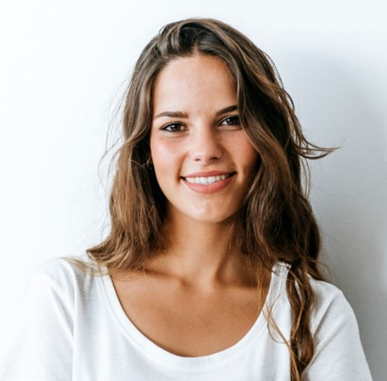
PRÉNOM NOM
ALTERNANCE RECHERCHÉE




Espagnol : Débutante
Allemand : Intermédiaire
Compétence

Compétence

LANGUES
Anglais : Bilingue
EXPÉRIENCES PROFESSIONNELLES

Conseillère en Relation Publique – stage | SPRING
Jan.2022 - Avril 2022 | Bordeaux
- Aide à l’organisation de conférences de presse et de campagnes de promotion sur les réseaux sociaux.
- Organisation d’évéments en visioconférence en collaboration avec l’équipe dédiée et participation aux réunions de préparation.
- Élaboration de plans stratégiques pour la communication et les relations publiques.

Sept. 2020 - Juil. 2021 | Paris
Conseillère de Vente – emploi étudiant | SEPHORA
- Représenter la marque Sephora, accueillir la clientèle et prodiguer des conseils adaptés pour créer un lien de fidélité.
- Développer une connaissance poussée des produits, de leur utilisation et de leur composition pour pouvoir conseiller le client.
- Assurer le bon état de la boutique et veiller à la préservation de l’image de marque Sephora.
FORMATION

Master Conseil & Stratégie – ESSEC Business School
Sept. 2022 – Actuellement | Cergy
- Feb. 2018
CPGE ECS – Lycée Jeanne d’Arc
Jan. 2021 – Juin 2021 | Paris
- Feb. 2018
BACCALAURÉAT ES
ÔME / UNIVERSITÉ OU ÉCOLE
O FACULTAD
/ COURS OBTENU

Juin 2020 | Paris
- Feb. 2018
linkedin.com/prenom-nom
CONTACT
Sens de l’écoute
Gestion du stress

COMPÉTENCES
Travail d’équipe

Bordeaux, France
Prenom.nom@mail.fr
email

+33 6 66 66 66 66
Étudiante en école de commerce, je suis à la recherche d’une alternance en tant que Conseillère en Relations Publiques. Motivé, dynamique et passionné par le milieu de la communication, je suis prête à relever de nouveaux défis. Votre entreprise a retenu mon attention et j’espère vous rejoindre prochainement.
PROFIL

©AZURIUS – Modeles-de-cv,com

